С 5 по 8 ноября в нашей школе проходила «Неделя здорового питания».
В школе проводились ряд мероприятий, классные часы и внеурочные мероприятия.
Дети с родителями дома готовили свои любимые блюда и приурочили все это к «Неделе здорового питания».

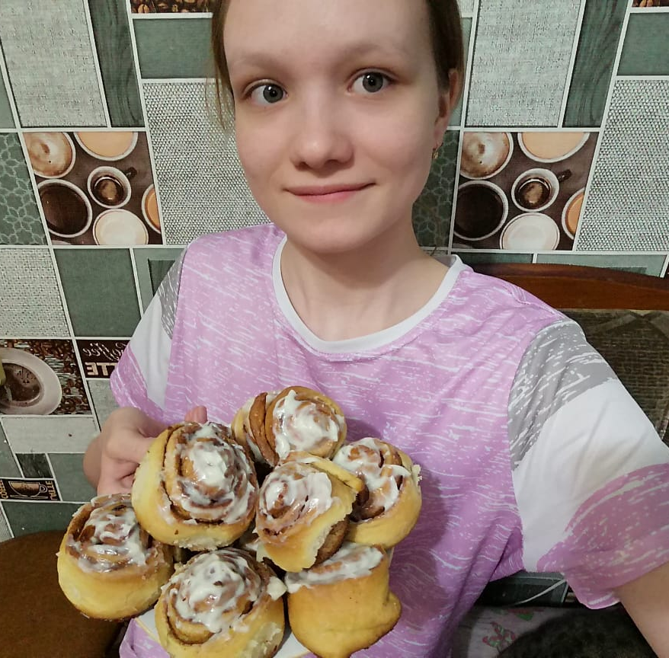

«Приготовила свои любимые булочки вместе с сестренкой»
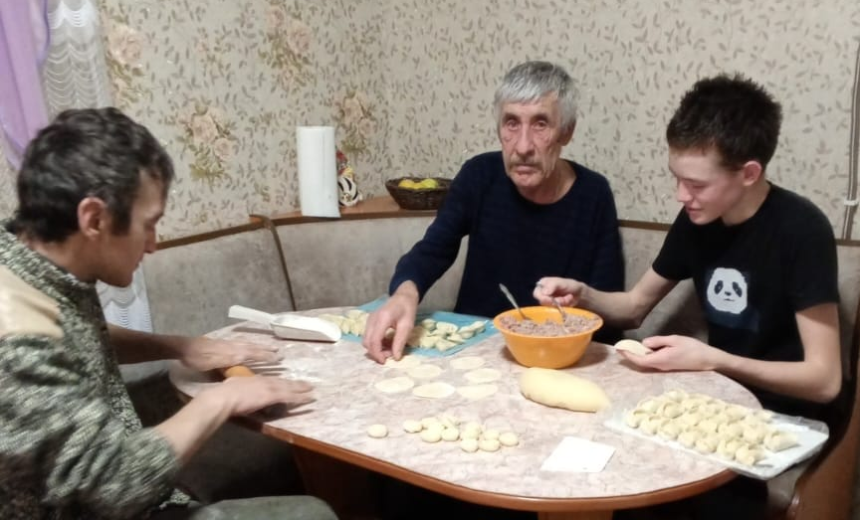
«Вместе вкуснее и быстрее»
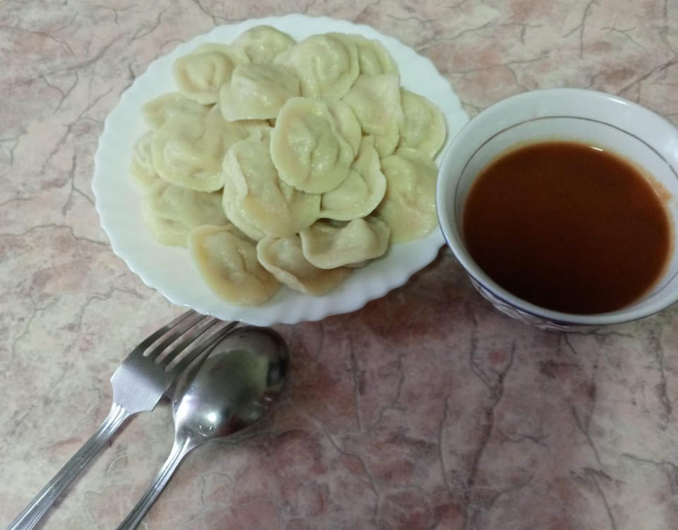
«Пельмени. Приятного аппетита»

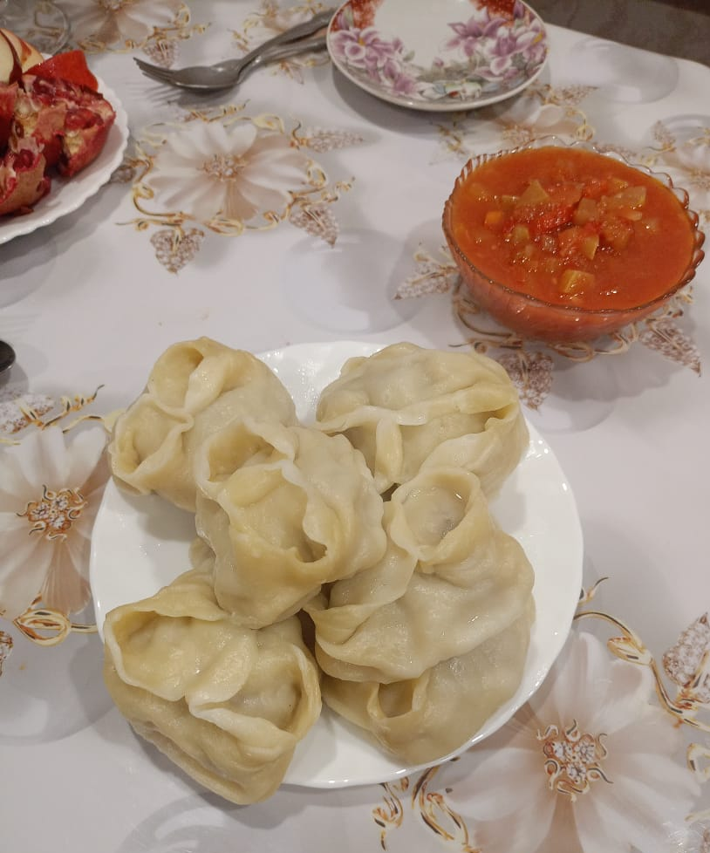
«Манты. Приятного аппетита»

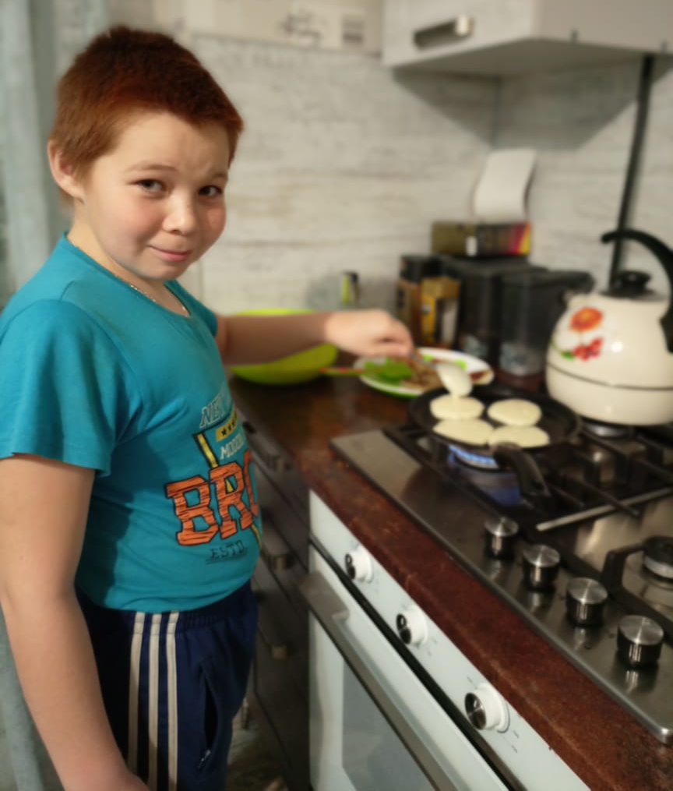
«Люблю готовить блинчики и угощать всю семью»

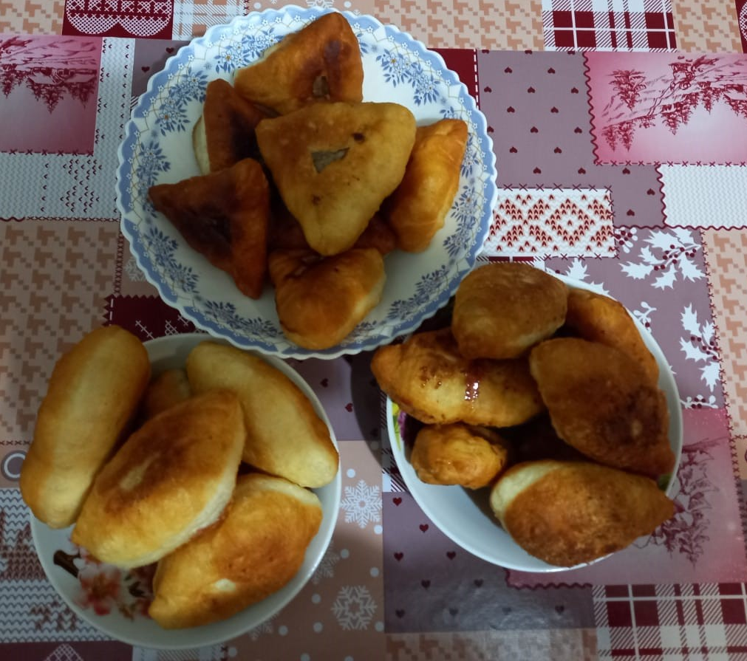
«Выпечка на любой вкус»

